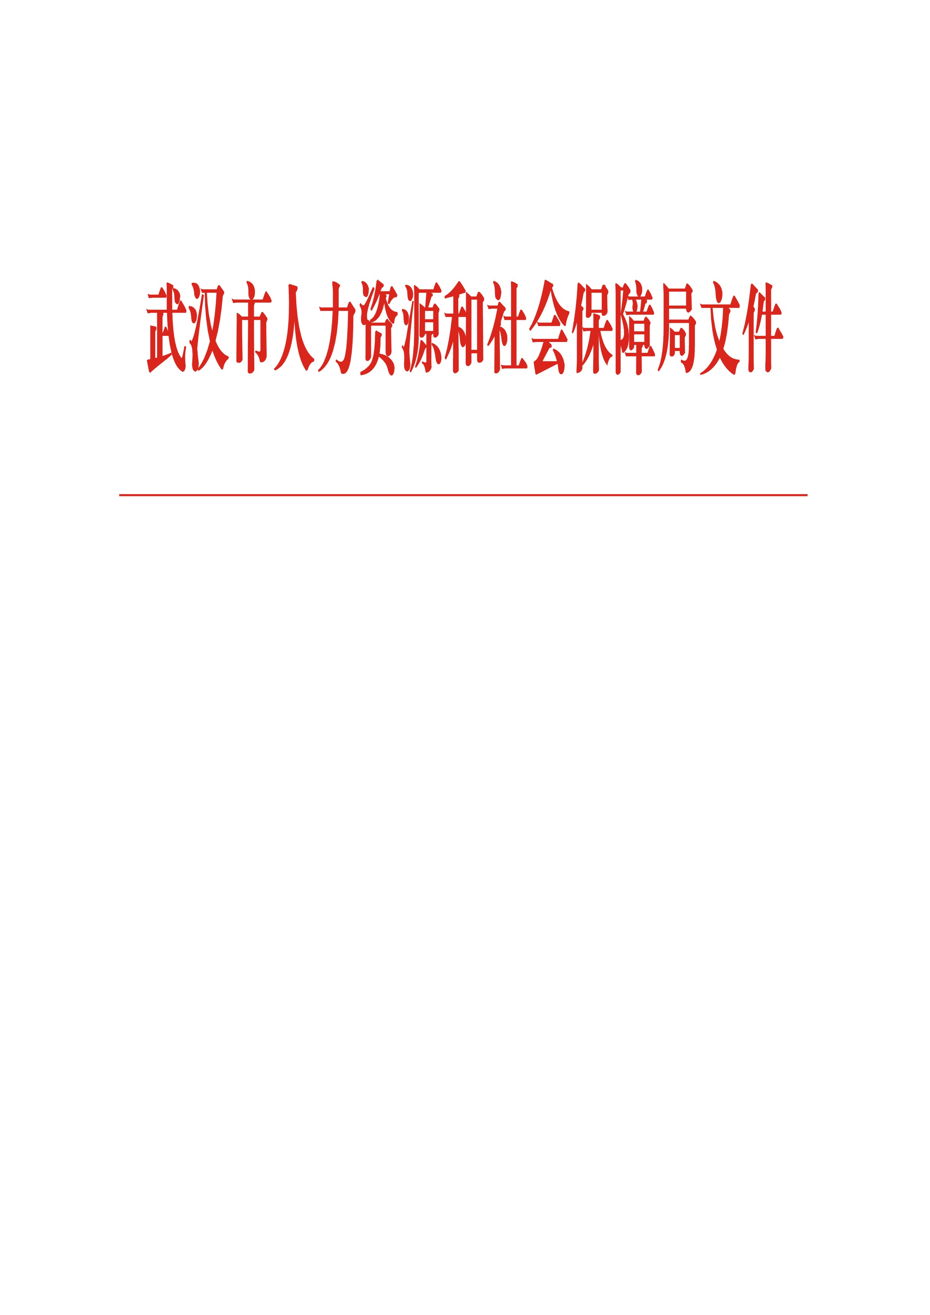

武人社发〔2017〕72号

市人力资源和社会保障局关于调整
全市最低工资标准的通知

各区人力资源（社会保障）局，市直有关委、办、局（开发区、风景区、化工区）劳动人事部门，市属控股公司（企业集团），中央在汉企业：
根据《湖北省人民政府关于调整全省最低工资标准的通知》（鄂政发〔2017〕44号）精神，从2017年11月1日起调整我市最低工资标准。现将有关事项通知如下：
一、江岸区、江汉区、硚口区、汉阳区、武昌区、洪山区、青山区、东西湖区、汉南区、东湖新技术开发区、武汉经济技术开发区、东湖生态旅游风景区、武汉化学工业区、武汉临空港经济技术开发区全日制就业劳动者最低工资标准为1750元/月，非全日制就业劳动者小时最低工资标准为18元/小时；蔡甸区、江夏区、黄陂区、新洲区全日制就业劳动者最低工资标准为1500元/月，非全日制就业劳动者小时最低工资标准为16元/小时。
二、本标准适用于我市辖区内的企业、个体经济组织、民办非企业单位等组织和与其建立劳动关系的劳动者。国家机关、事业单位、社会团体和与其建立劳动关系的劳动者，依照本标准执行。
三、劳动者在法定的工作时间或在依法签订的劳动合同约定的工作时间内提供了正常劳动的，其工资收入不得低于当地最低工资标准。
四、月最低工资标准不包含以下项目：
（一）延长法定工作时间工资。
（二）中班、夜班、高温、低温、井下、有毒有害等特殊工作环境、条件下的津贴。
（三）法律法规和国家规定的劳动者福利待遇等。
五、市、区劳动保障监察部门要依法加强对最低工资标准执行情况的监督检查。对用人单位违反最低工资规定的行为，要及时进行纠正并依法予以处理，切实维护低收入劳动者的合法权益。

市人力资源和社会保障局
2017年10月19日

武汉市人力资源和社会保障局办公室 2017年10月23日印发

